🏫 芒果爱 Mangoi · MANGOI
教师使用说明书
登录 → 进入课堂 → 课堂功能，按上课顺序一步步讲

适用对象 · 芒果爱视频课教师（中文母语教师）
🌐 www.mangoi.co.kr 📞 1644-0561 ✉ support@mangoi.co.kr

📘 这本说明书讲什么？
这是给芒果爱视频课教师看的操作手册。内容按上课的真实顺序排列 —— 登录 → 进入我的页面 → 课前设备检查 → 进入课堂 → 课堂里的每一个功能 → 课后评价与表扬。
⚠️ 请先记住一件事：课堂界面只有韩文和英文两种语言，没有中文界面。 所以本手册里每一个按钮都写成「韩文（英文）＝中文意思」的形式。看手册时请按韩文或英文的按钮名在屏幕上找，中文是解释。
本书不讲教学法，只讲画面上的按钮怎么用。教学技巧请另见《教师培训手册》。
🔑 登录 — 用 Chrome / Edge 打开 www.mangoi.co.kr。
🩺 课前检查 — 课前 5～10 分钟查摄像头·麦克风·网络·光线。
🎥 进入课堂 — 填姓名 → 允许摄像头麦克风 → 进入。
📚 课堂工具 — 教材·白板·书写·视频·游戏·热身·测验。
🌟 表扬积分 — 点 ⭐ 学生立刻 +1P（教师专用）。
📝 课后记录 — 评价和表扬会变成家长看到的报告。

🧭 课堂功能 · 逐个说明
01. 🔑 第一步：登录
打开网站 → 登录 → 确认身份
📖 在浏览器地址栏输入 www.mangoi.co.kr 打开首页，点击右上角的「로그인 / Login」登录。账号（ID）和初始密码由运营发给您。请用 Chrome 或 Edge 浏览器，不要用微信、KakaoTalk 等 App 内置浏览器 —— 内置浏览器常常无法调用摄像头和麦克风。

操作步骤
1. 浏览器打开 www.mangoi.co.kr（推荐 Chrome / Edge）。
2. 点击右上角 「로그인」（Login） ，输入运营发给您的 ID 和密码。
3. 登录成功后，右上角会显示您的姓名和积分（P）。
4. 界面是韩文的话，点右上角 「🌐 EN」 切换成英文。课堂界面只有韩文和英文两种，没有中文界面。
5. 第一次登录后请立即修改密码（我的页面 → 修改信息）。
✅ 要点
• 只用 Chrome 或 Edge。App 内置浏览器（微信 / KakaoTalk）无法开摄像头麦克风。
• 网站语言按钮是 🌐 EN / 한국어 两个 —— 本手册用中文解释，但按钮名保留韩/英原文，方便您在屏幕上对号入座。
• 忘记密码时不要反复试 —— 连续输错会临时锁定账号，请直接联系运营。
⚠️ 请注意 账号是教师专用账号，和学生账号不同。用学生账号登录看不到课堂的教师功能（表扬按钮、全体静音等）。

💡 小贴士 把 www.mangoi.co.kr 加入浏览器书签，每次上课直接点开，能省 1 分钟。

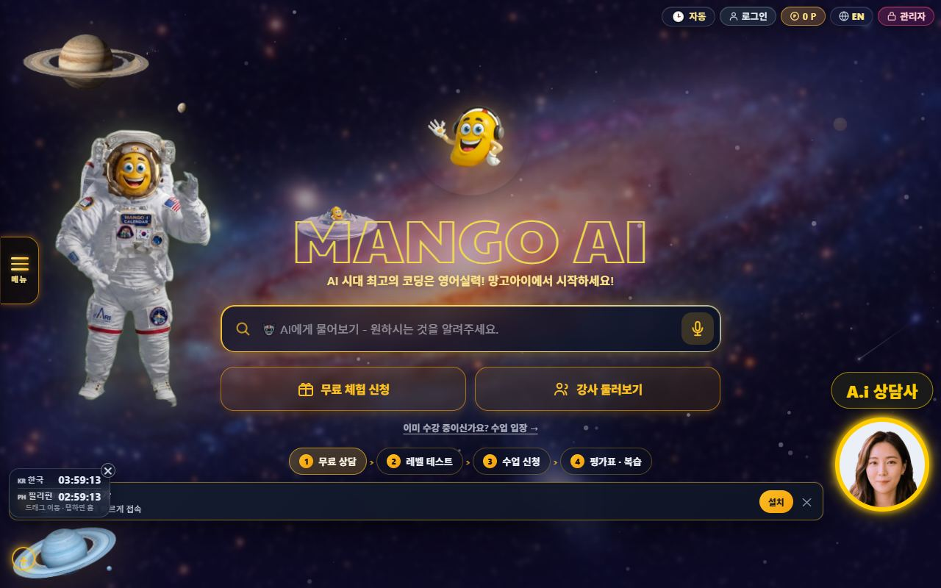
02. 👤 第二步：进入「我的页面」
所有上课入口都在这里
📖 登录后点 「👤 마이페이지」（My Page / 我的页面）。上课要用的按钮全都集中在这一页：设备检查、进入课堂、调课、复习测验等。金色的两个大按钮里，右边那个就是进入课堂。

操作步骤
1. 点击 「👤 마이페이지」（My Page）。
2. 上方一排小圆钮：포인트상점（积分商店）· 단계별 발음（分级发音）· 연기/변경（延期/变更）· 복습퀴즈（复习测验）· 전체메뉴（全部菜单）· 수업 진단（课堂诊断）· 수업 신청（约课）。
3. 下方两个金色大按钮：左 「결제하기」（付款）、右 「🎥 수업 입장」（进入课堂）。
4. 按钮下方的小字提示：「화상수업 로비로 입장 · 마이크/카메라 사용」＝进入视频课大厅，需要麦克风和摄像头。
5. 上课前 5～10 分钟先做 「수업 진단」（课堂诊断＝设备检查），再点进入课堂。
✅ 要点
• 教师和学生用的是同一个「进入课堂」按钮，所以您看到的入口和学生完全一样。
• 「연기/변경」 是处理学生请假、调课的入口。
• 找不到菜单时，可以用首页的 AI 搜索框输入功能名，它会直接跳转。
⚠️ 请注意 点了进入课堂，如果没有允许摄像头和麦克风权限，画面和声音仍然不会连上。

💡 小贴士 固定习惯：① 设备检查 → ② 提前上传教材 → ③ 进入课堂。三步做完再等学生。

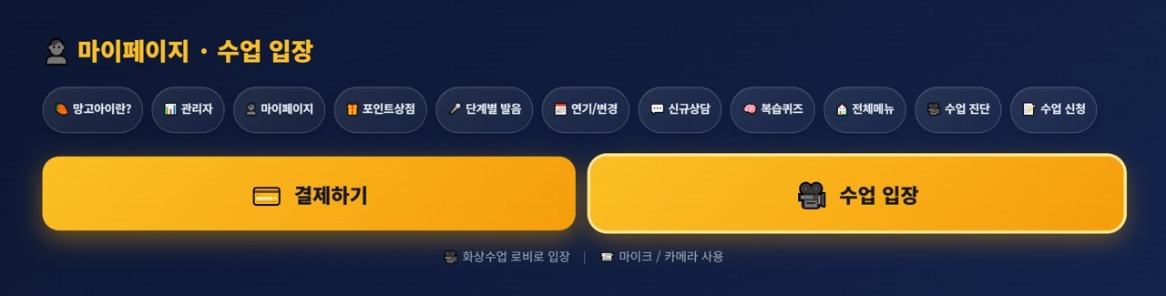
03. 🩺 课前设备检查
摄像头·麦克风·网络·光线 一次查完
📖 课前检查页会一次性检测摄像头、麦克风、网络、光线，并给出总分和每一项的信号灯。请在课前 5～10 分钟做，把问题解决在学生进来之前 —— 课中再修，就等于浪费学生的上课时间。

操作步骤
1. 在我的页面点 「수업 진단」（课堂诊断）。
2. 依次确认 카메라（摄像头）· 마이크（麦克风）· 네트워크（网络）· 조명（光线） 四项。
3. 看总分和每一项的信号（正常 / 警告）。
4. 红色的项目 —— 调整灯光位置、座位、网络（改用有线或靠近路由器） 后再测一次。
5. 麦克风没反应时，先检查浏览器地址栏左边的权限图标是否允许。
✅ 要点
• 光线放在脸的正前方，不要在背后 —— 背光会让脸全黑，孩子注意力会下降。
• 网络优先级：有线 > 5GHz Wi-Fi > 手机热点。
• 耳机（带麦）能明显减少回声，建议常备。
⚠️ 请注意 检查通过不代表课中一定稳定。网络是会变的，所以课中还有自动降画质等保护机制（见后面「网络不稳时」一节）。

💡 小贴士 背景尽量简洁。孩子会盯着您身后的东西看，那都是从学习上偷走的注意力。

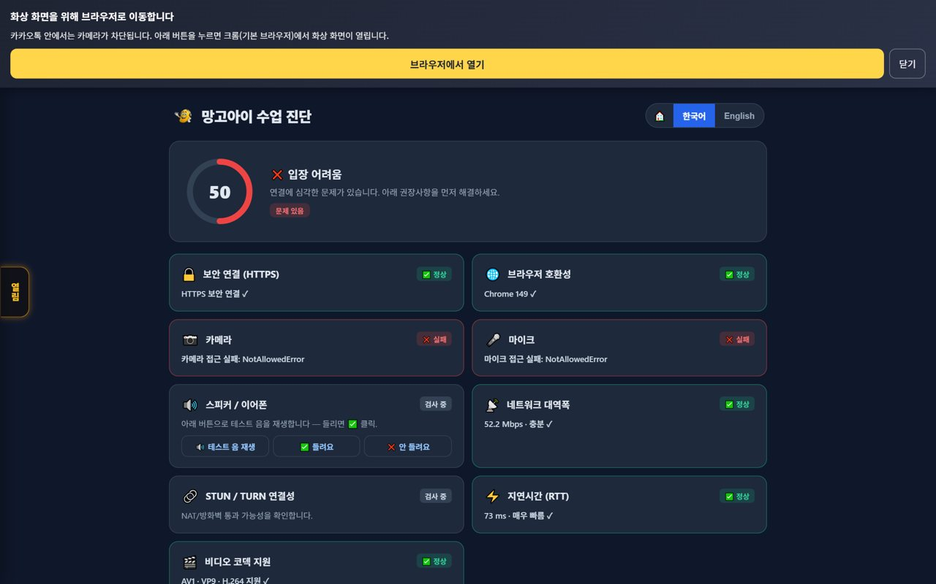
04. 🎥 第三步：进入课堂
输入姓名 → 允许摄像头麦克风
📖 点了进入课堂后会看到 「화상통화 +」 入场卡片。填姓名、（需要时填房间号），按 「입장하기」（进入），然后浏览器会弹出权限询问 —— 一定要点「允许 / Allow」。

操作步骤
1. 「이름 입력」 栏填写您的姓名（学生会看到这个名字，请填正式名字）。
2. 「방 코드」（房间号）：留空＝进入公用课堂；运营给了专属房间号就填进去。
3. 点蓝色按钮 「입장하기」（进入）。
4. 浏览器弹出摄像头/麦克风询问 → 点 「허용 / Allow」（允许）。
5. 进去后先自己确认：画面里能看到自己的脸吗？声音有反应吗？ 然后等学生进来。
✅ 要点
• 提前 5 分钟进去，检查画面构图（脸在中间、不要只拍到额头）。
• 误点了「阻止」时：点地址栏左边的锁 / 摄像头图标 → 改成允许 → 刷新页面。
• 学生进不来时，让他确认浏览器权限，并先用文字聊天沟通。
⚠️ 请注意 课堂里的按钮名称只有韩文和英文。本手册每个按钮都写了「韩文（英文）＝中文意思」，请照着对。

💡 小贴士 进去后花 30 秒确认背景、灯光、声音，这节课就顺很多。

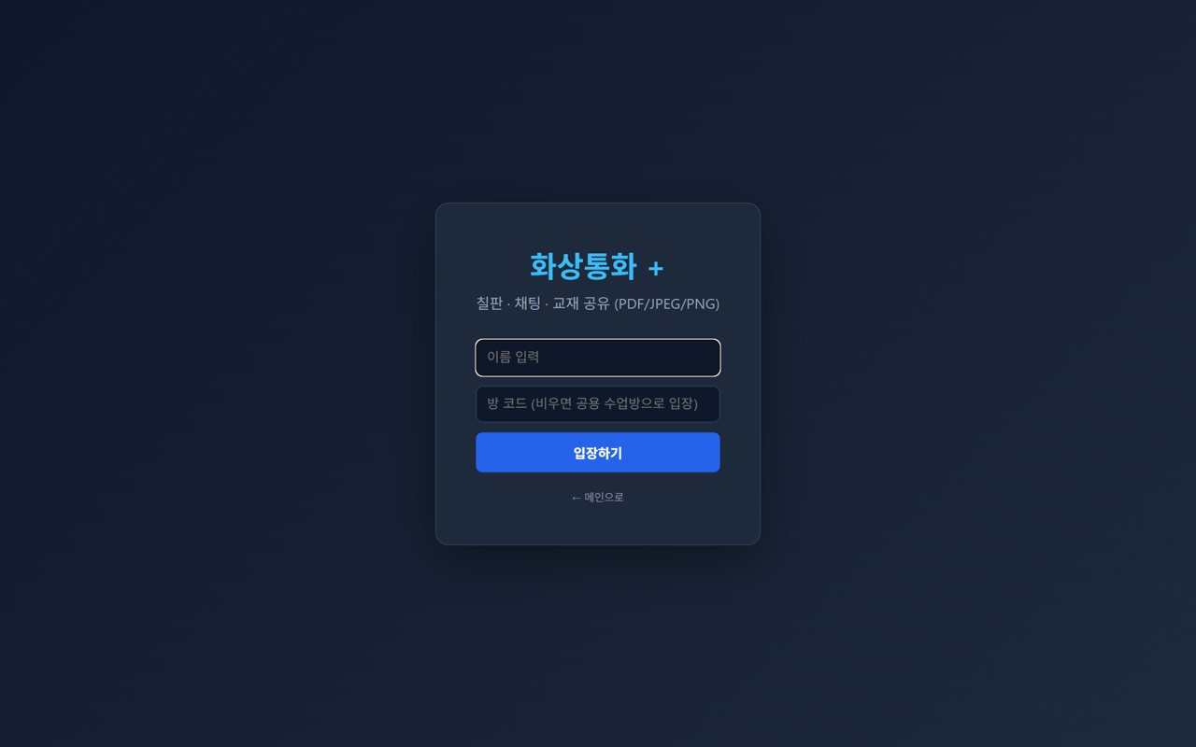
05. 🖥️ 课堂界面总览
上边一条 · 中间大块 · 下面一排
📖 课堂画面分三块：① 最上面一条（房间信息、计时器、语言、深色模式）、② 中间的大工作区（白板、教材、视频等在这里打开）、③ 底部控制栏（麦克风、摄像头、聊天、退出）。您自己的脸在左上角的小窗口，旁边就是 🧺 表扬篮子。

操作步骤
1. 左上：`방: mangoi-class · 참여자: 2명` ＝ 房间名 · 当前 2 人在线。
2. 右上：⏰ 计时器（上课时间）、🌐 EN（切换语言）、🌙 다크（Dark）（深色模式）。
3. 中间：您在上方标签里选的工具（白板、教材、视频…）会在这里打开。进课默认显示「教材」。
4. 底部中间：控制栏 —— 마이크 · 카메라 · 화면공유 · 채팅 · 상담 · 설정 · 나가기。
5. 左上小窗口：您的摄像头画面 + 🧺 표찬 바구니（表扬篮子）。
✅ 要点
• 鼠标停在按钮上会显示名称（提示框）—— 记不住按钮时就悬停一下。
• 界面是韩文时，点右上 🌐 EN 换成英文，会好认很多。
• 屏幕太亮就切 🌙 다크（Dark）。
⚠️ 请注意 按钮看着多，其实常用的只有四个：教材、白板、麦克风/摄像头、聊天。

💡 小贴士 第一次上课前，自己一个人进空房间点一遍所有按钮 —— 5 分钟，胜过课中手忙脚乱。

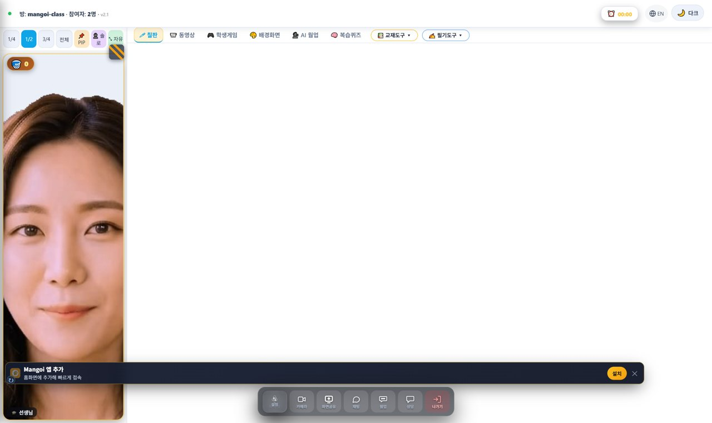
06. 🗂️ 上方 6 个标签怎么切
白板·视频·学生游戏·背景·AI热身·复习测验
📖 工作区上方有一排标签按钮，点一下就切换到那个工具，当前选中的会高亮。右边还有两个下拉工具组：📚 교재도구（教材工具）、✍️ 필기도구（书写工具）。

操作步骤
1. 🖊 칠판（Board）＝白板 —— 边讲边写边画。
2. 📹 동영상（Video）＝视频 —— 一起看 YouTube 链接或视频文件。
3. 🎮 학생게임（Game）＝学生游戏 —— 课中一起玩学习游戏。
4. 🎨 배경화면（Background）＝背景 —— 换视频背景、加装饰。
5. 🗣️ AI 웜업（AI Warm-up）＝AI 热身 —— 正课前用英语开口热身。
6. 🧠 복습퀴즈（Review Quiz）＝复习测验 —— AI 按本课教材和等级自动出题。
✅ 要点
• 进课后默认打开的是「教材」（不是白板）—— 分配好的教材会自动加载。
• 切换标签时，您的脸一直在左上角，不会消失。
• 标签右边还有 📚 교재도구 ▾ 和 ✍️ 필기도구 ▾ 两个下拉，是上课用得最多的两组工具。
⚠️ 请注意 「학생게임（学生游戏）」在正式上课时间可能受限制 —— 以运营的规定为准。

💡 小贴士 一节课最常用的其实就是 📚 教材 + ✍️ 书写 + 🖊 白板 三样，其他按需要再用。

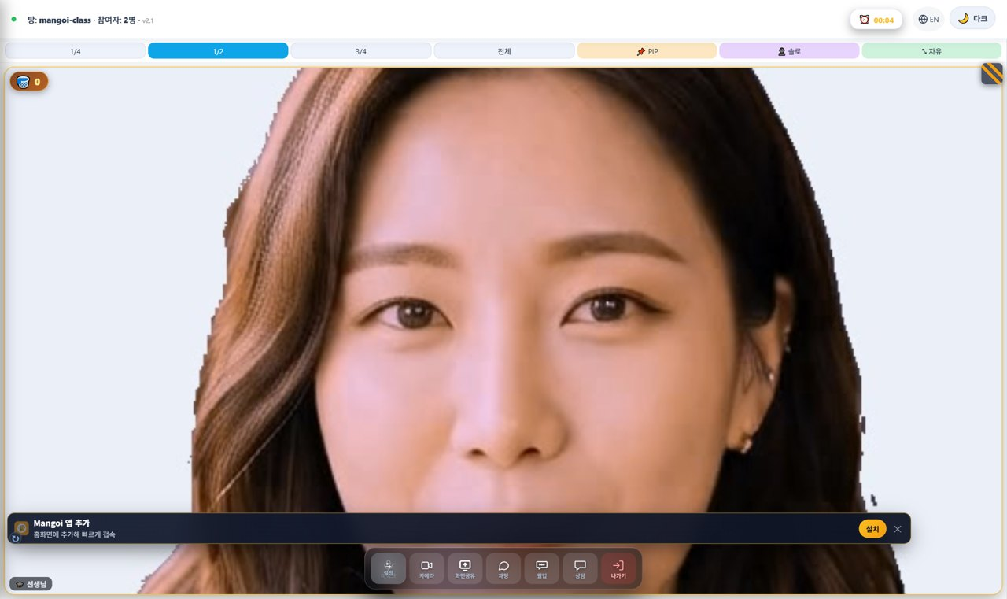
07. 📚 教材工具（共享 PDF / 图片 / 文件）
上传 · 素材库 · 翻页
📖 点标签右边的 📚 교재도구 ▾（教材工具），会向下展开一排按钮。这里是上传教材（PDF / 图片）和学生一起看的地方。您一上传，学生屏幕上立刻显示同一页。

操作步骤
1. 📁 교재 업로드（Upload）＝上传教材 —— PDF / JPG / PNG。可以一次选多张（Ctrl+A 全选，或按住 Ctrl / Shift 点选）。
2. 📎 파일 업로드（Attach file）＝上传文件 —— Word、Excel、PPT、ZIP 等任意文件，学生可以下载。
3. 📚 라이브러리（Library）＝素材库 —— 从运营（管理员）上传的教材库里选。
4. ◀ 이전（Prev）/ 다음（Next）▶ ＝ 翻页。
5. 🔲 화면맞춤（Fit）/ 100% / 1:1 ＝ 按屏幕大小显示 / 原始大小。
6. ⏹ 공유 중지（Stop sharing） ＝ 结束教材共享。
✅ 要点
• 上传的瞬间学生就看到同一页 —— 不用再口头说「翻到第几页」。
• 不只是 PDF，照片（JPG / PNG）也可以 —— 手写的题目拍照上传就能用。
• 上传多张时按文件名顺序排列，建议文件名前面加编号（01、02…）。
⚠️ 请注意 文件太大（几十 MB 的 PDF）会上传很久。课前先传好，别在课中传。

💡 小贴士 每节课的教材课前先传好，上课直接翻页，开场就不会冷场。

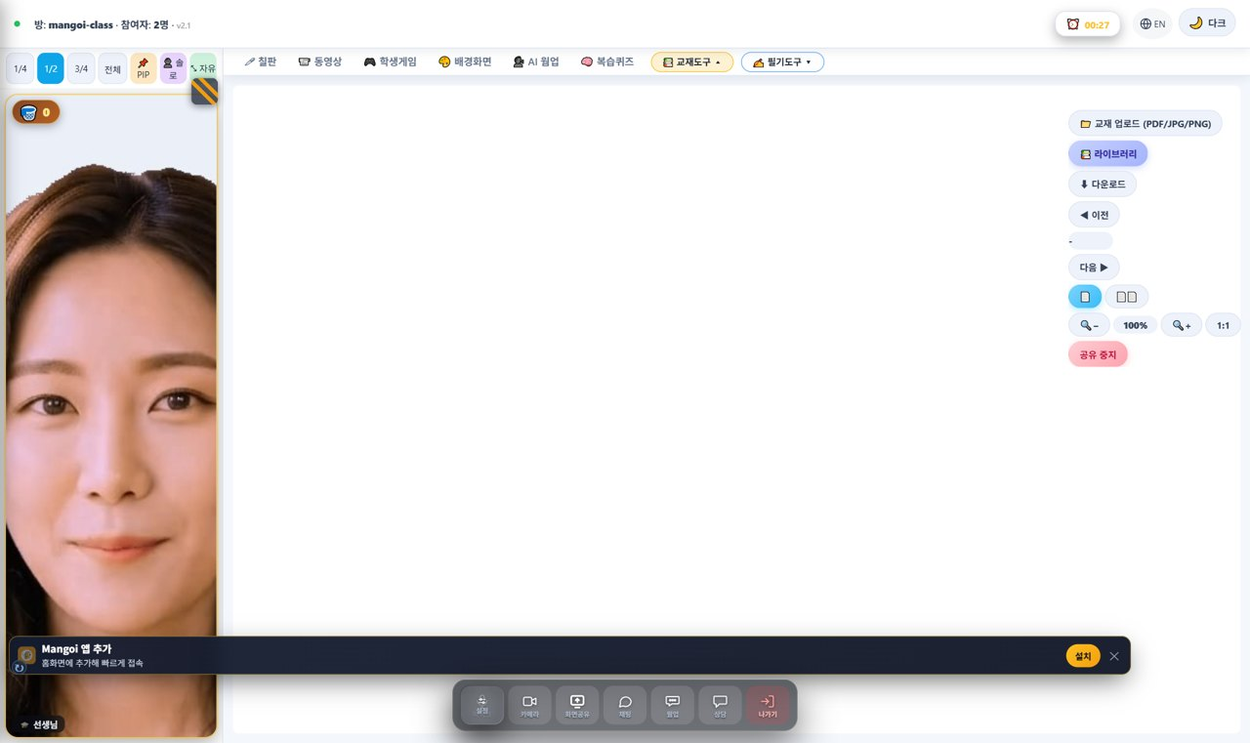
08. ✍️ 书写工具（在教材上直接写）
笔 · 荧光笔 · 文字 · 撤销
📖 点标签右边的 ✍️ 필기도구 ▾（书写工具） 展开。它和白板不同 —— 是直接写在教材（或当前画面）上面的一层，用来圈重点、标发音、连线。

操作步骤
1. 🖊 펜（Pen）＝笔 —— 自由书写。 / 🖍 형광펜（Highlighter）＝荧光笔 —— 高亮重点。
2. 🧽 지우개（Eraser）＝橡皮 —— 擦掉写的内容。 / 📝 텍스트（Text）＝文字 —— 用键盘打字。
3. ✨ AI 도형（AI Shapes）＝AI 图形 —— 手画的歪线自动变成整齐的图形。
4. 굵기（Thickness）滑块 ＝ 调笔的粗细。
5. ↩ 되돌리기（Undo）＝撤销 上一笔。 / 🗑 전체 지우기（Clear）＝全部清除。
✅ 要点
• 打开教材后写的字，正好叠在教材那一页上面。
• 重点单词用荧光笔一划，孩子的视线马上跟过来。
• 写错了 —— 点一下 ↩ 撤销就干净了，不用全部清除。
⚠️ 请注意 翻到下一页时，上一页的笔迹不会自动跟着走。需要保留的内容请截图或用白板的「保存」。

💡 小贴士 讲发音时用不同颜色标重音，孩子记得更牢。

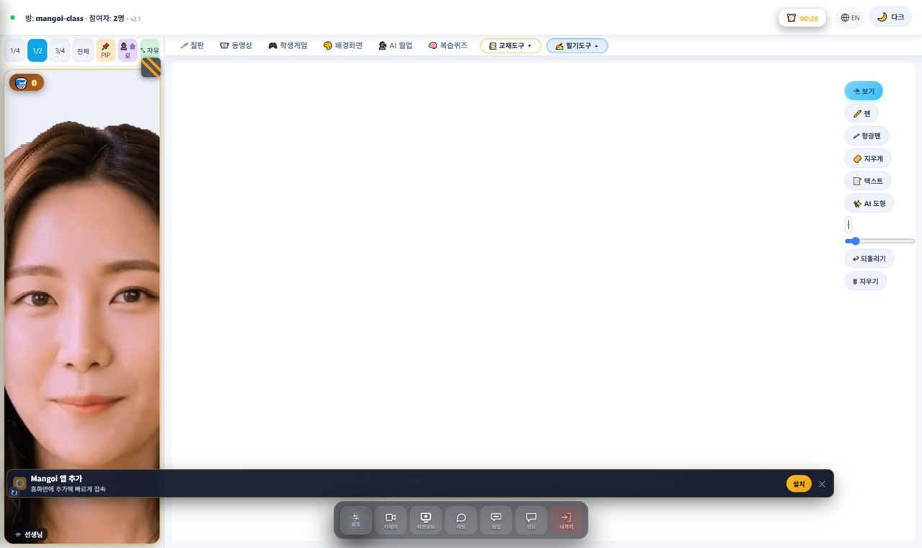
09. 🖊️ 白板工具逐个说明
笔·橡皮·图形·文字·保存
📖 点 🖊 칠판（Board） 标签，上方会出现一排绘图工具。从左到右依次是：

操作步骤
1. ✏️ 펜（Pen）＝笔 —— 自由画。 / 🧽 지우개（Eraser）＝橡皮。
2. 📏 선（Line）＝直线 / ⬜ 사각형（Rect）＝矩形 / ⭕ 원（Circle）＝圆形。
3. 📝 텍스트（Text）＝文字 —— 用键盘输入。
4. 🎨 색상（Color）＝颜色（小色块）/ 굵기（Size）＝粗细（滑块）。
5. ✨ AI 도형（AI Shapes） —— 画得歪也会自动变整齐。 / ✍️ AI 글자（AI Text） —— 手写识别成印刷体（实验功能）。
6. 🗑️ 전체 지우기（Clear All）＝全部擦掉 / 💾 저장（Save）＝保存成图片。
✅ 要点
• 换颜色和粗细来强调重点，孩子记得住。
• 💾 저장（Save） 会把当前白板下载成图片 —— 可以当复习资料发给学生。
• AI 图形 / AI 文字是实验性功能，开着不影响正常书写。
⚠️ 请注意 「전체 지우기（全部擦掉）」是不能撤销的。擦之前先想一下要不要先保存。

💡 小贴士 下课前按一次 💾 保存，今天讲的内容就完整留下来了。

10. 📹 一起看视频
YouTube 链接 · 视频文件
📖 在 📹 동영상（Video） 标签里，可以粘贴 YouTube 链接或上传视频文件和学生一起看 —— 儿歌、动画、听力素材都合适。

操作步骤
1. 把 YouTube 链接（URL） 粘贴到输入框，或上传视频文件。
2. 点 ▶ 재생（Play） 开始播放。
3. 换片子时点 새 영상（New video）。
4. 播放中可以随时暂停提问 —— 这一步才是学习，不是看完就算。
✅ 要点
• 学生屏幕上会同步播放，不用他自己去找。
• 听力素材建议戴耳机，声音更清楚也不会回声。
• 视频长度控制在 2～3 分钟，太长孩子就变成纯观众了。
⚠️ 请注意 部分 YouTube 视频禁止外部嵌入播放，遇到播不了的就换一个链接。

💡 小贴士 链接课前准备好存在记事本里，课中一粘就播，不耽误时间。

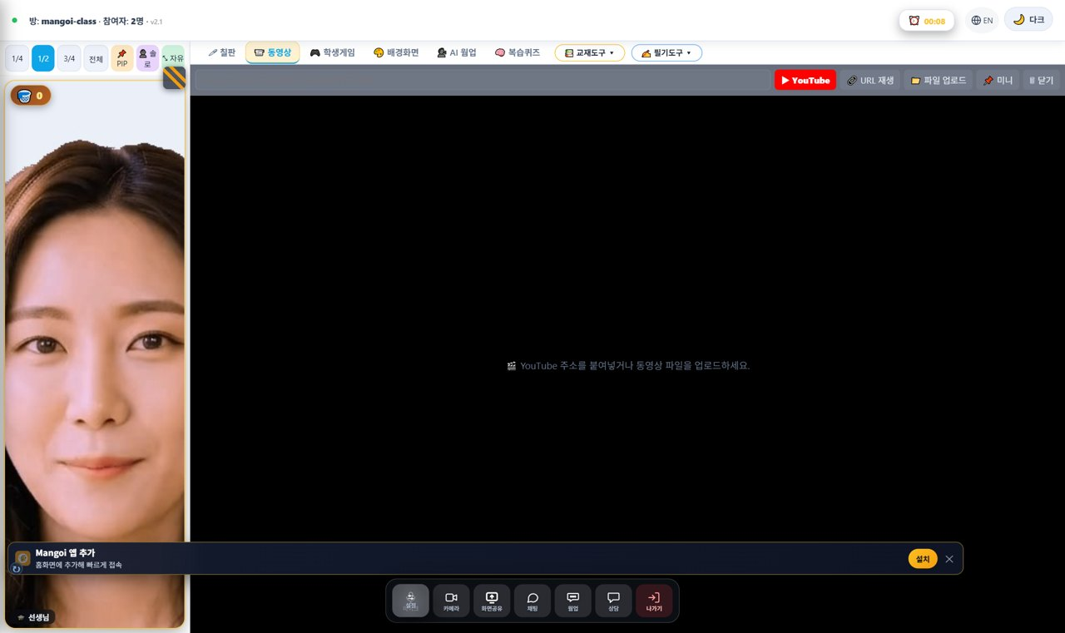
11. 🎨 背景与脸部装饰
换背景 · 面具 · 小配饰
📖 在 🎨 배경화면（Background） 标签里，可以换掉您身后的背景，也可以给脸加有趣的装饰。点一下网格里想要的就换好了。

操作步骤
1. 在背景网格里点一个（太空、沙漠、森林、樱花、海边、金字塔…）。
2. 点 배경 끄기（Background off） 回到正常摄像头画面。
3. 下面的脸部装饰（面具 / 配饰） 里可以选眼镜、帽子、动物等。
4. 不喜欢就再点一次关掉。
✅ 要点
• 换背景后脸依然清晰可见。
• 太花哨的装饰会分散孩子对课程的注意力。
• 背景功能会多消耗一些电脑性能 —— 电脑卡顿时先关掉它。
⚠️ 请注意 电脑配置较低或网络较弱时，开背景可能导致画面卡顿。这时优先保证「不卡」，背景可以不用。

💡 小贴士 正课用干净背景，课间休息或表扬时段再放有趣的装饰 —— 张弛有度。

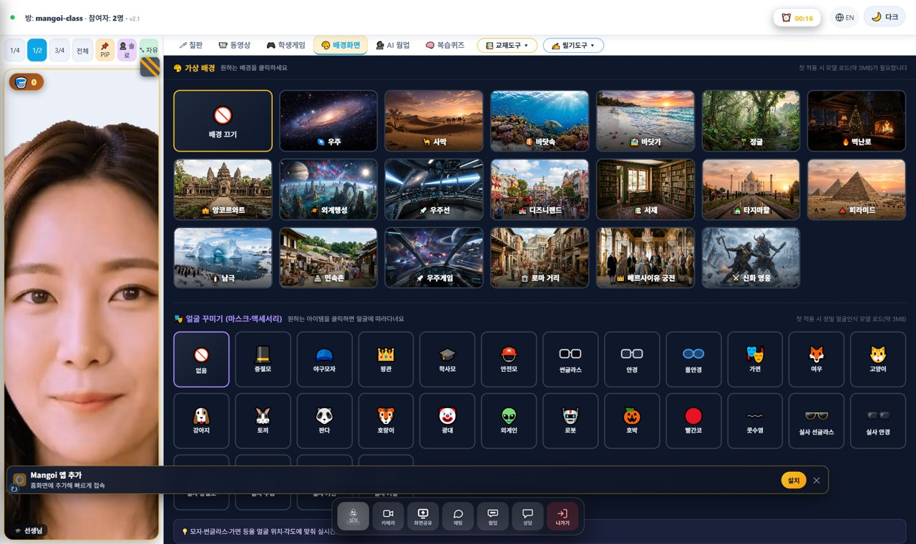
12. 🔲 画面大小与布局
1/4 · 1/2 · 3/4 · 全屏 · PIP · 单人 · 自由
📖 视频窗口上方那一排小按钮，用来调整您的画面大小和摆放方式。当前选中的会高亮。

操作步骤
1. 1/4 · 1/2 · 3/4 · 전체（Full） ＝ 画面占屏幕的 1/4 到全屏。
2. 📌 PIP ＝ 把视频做成小浮窗叠在教材/白板上面。
3. 👤 솔로（Solo）＝单人 ＝ 隐藏其他人，只放大自己的画面。
4. ⤡ 자유（Free）＝自由 ＝ 拖标题栏移动、拖右下角改大小。
5. 看教材时调小（1/4），讲解和示范时调大（全屏）。
✅ 要点
• 📌 PIP 最实用 —— 教材和人脸能同时看到。
• 屏幕小（笔记本）时，视频缩到 1/4，把教材放大。
• 示范口型、发音时一定要切大画面 —— 孩子要看您的嘴。
⚠️ 请注意 布局是每个人各自设置的，您调大小不会影响学生那边的画面。

💡 小贴士 讲发音＝大画面，做题＝小画面。养成这个切换习惯，课堂节奏会明显变好。

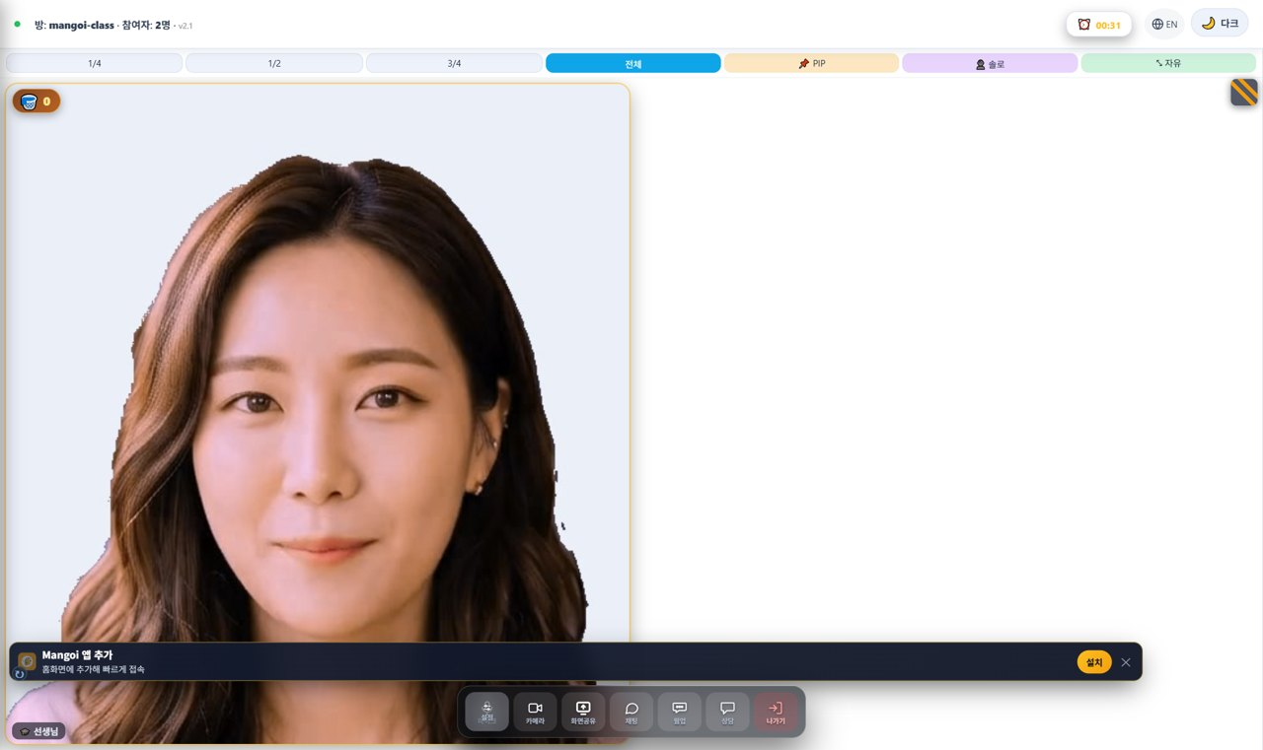
13. 🌟 课堂表扬积分（教师专用）
点星星 → 学生篮子 +1P
📖 学生表现好的瞬间，点他视频画面左上角的 ⭐「칭찬」（表扬）按钮，这个学生立刻 +1P，并实时掉进他屏幕左上角的 🧺 篮子里。这是芒果爱最有效的即时奖励。

操作步骤
1. 教师：点学生视频左上角的 ⭐ 「칭찬」按钮 → 该学生 +1P（星星旁边会累加数字）。
2. 多个学生时，也可以从上方的 ⭐ 칭찬 주기（表扬）条里选学生发。
3. 学生：他屏幕左上角的 🧺 篮子会实时飞进 +1P。
4. 下课时，学生给星级评价还能再得 +10P。
5. 积攒的积分可以在积分商店、转盘里兑换奖励。
✅ 要点
• 表扬积分只有教师能给，学生自己加不了。
• 星星有防连点冷却，连点时按钮会短暂变灰 —— 这是正常的。
• 篮子显示的是本节课得到的，顶部的总 P 是累计值。
⚠️ 请注意 表扬要具体。与其一直点星星说「Good」，不如说「你刚才那个 th 发得很准！」再点星星，效果差很多。

💡 小贴士 目标：每节课至少 3 次具体表扬。孩子下节课的参与度会不一样。


14. 🎛️ 底部控制栏 · 表扬篮子
麦克风·摄像头·共享·聊天·设置·退出
📖 屏幕底部中间的控制栏，是课上按得最多的一排。左起依次是：

操作步骤
1. 🎤 마이크（Microphone）＝麦克风 —— 开/关自己的声音（关掉时按钮变暗）。
2. 📷 카메라（Camera）＝摄像头 —— 开/关自己的画面。
3. 🖥️ 화면공유（Screen sharing）＝屏幕共享 —— 把自己的电脑画面给学生看。
4. 💬 채팅（Chat）＝聊天 —— 打字沟通（有未读时按钮上会有红色数字）。
5. 💬 상담（Consult）＝咨询 —— 连接客服（KakaoTalk）。 / ⚙️ 설정（Settings）＝设置。
6. 🚪 나가기（Exit）＝退出 —— 结束并离开课堂。
✅ 要点
• 退出（🚪）之前先确认白板/笔记是否已保存。
• 没声音时 → 先看 ⚙️ 설정（设置） 里选的麦克风和扬声器对不对。
• 手机横屏时控制栏可能收起来 —— 点 ••• 或下方的把手可以重新打开。
⚠️ 请注意 屏幕共享时浏览器会问共享哪个窗口 —— 选好窗口再点「共享」。共享整个屏幕时请注意不要露出私人信息。

💡 小贴士 聊天窗特别适合发单词拼写和链接 —— 说十遍不如打一行字。

15. ⚙️ 设置（设备 · 画质 · 语言）
没声音·卡顿时先来这里
📖 点底部的 ⚙️ 설정（Settings） 会弹出设置面板，分三组：장치（设备）· 영상·녹화（视频·录制）· 표시（显示）。课堂出问题时，九成能在这里解决。

操作步骤
1. 장치（设备）：마이크（麦克风选择）· 마이크 음량（麦克风音量）· 스피커 테스트（扬声器测试 ▶）· 카메라（摄像头选择）· 잡음 제거（降噪）。
2. 영상·녹화（视频·录制）：영상 화질 자동 / 고 / 저（画质 自动/高/低）· 자동 녹화（自动录制）· 배경 흐림（背景虚化）。
3. 표시（显示）：언어 한국어 / EN（语言）· 테마 라이트 / 다크（浅色/深色）· 전체화면（全屏）。
4. 没声音 → 换一个麦克风设备 → 点 스피커 테스트 ▶ 确认能听到声音。
5. 画面卡顿 → 画质改成 저（低），并关掉背景虚化。
✅ 要点
• 接了新耳机/摄像头后，一定要在这里重新选一次设备，不会自动切换。
• 잡음 제거（降噪） 打开能明显减少键盘声、风扇声。
• 网络差的时候，画质调低比断线好 —— 声音比画面重要。
⚠️ 请注意 「자동 녹화（自动录制）」是按运营的规定运行的，请不要随意关闭。

💡 小贴士 第一次上课前把设备选好，之后浏览器会记住，每次省一步。

16. 🔒 课堂纪律（教师专用按钮）
全体静音 · 专注模式
📖 标签栏右侧有两个只有教师能看到的按钮，用来在多人课或孩子分心时快速稳住课堂。

操作步骤
1. 🎤 전체 음소거（Mute all）＝全体静音 —— 一键关掉所有学生的麦克风。
2. 🎯 집중 모드（Focus mode）＝专注模式 —— 限制学生的自由操作，让他看您指定的画面。
3. 需要学生发言时再点一次解除（按钮颜色会变）。
4. 解除后一定要告诉学生「现在可以说话了」 —— 否则他会以为麦克风坏了。
✅ 要点
• 这两个按钮学生看不到，只在教师账号显示。
• 多人课上有杂音（家里电视声、兄弟姐妹说话）时，全体静音最快。
• 不要长时间开着 —— 课的目的是让孩子多开口。
⚠️ 请注意 注意力不集中不要用「压」的。先换活动（游戏、白板画画），实在不行再用专注模式。

💡 小贴士 用之前先说一句「我们安静 10 秒钟」，孩子的接受度完全不同。

17. 💬 聊天窗
打字 · 发链接 · 未读提醒
📖 点底部 💬 채팅（Chat） 打开右侧聊天栏。声音出问题时它是最后的救命通道，平时用来发单词拼写和链接。

操作步骤
1. 点 💬 채팅 打开/关闭聊天栏。
2. 在下方输入框打字，按 Enter 发送。
3. 学生听不清时，把关键单词打出来给他看。
4. 关着聊天栏时，来了新消息按钮上会显示红色未读数字。
5. 声音完全不通时，先用聊天告诉他「稍等一下，我在处理」。
✅ 要点
• 拼写、链接、数字用打字比用说的准确十倍。
• 未读徽章会闪 —— 看到就点开，别让学生等。
• 聊天记录会保存，课后运营也能查看。
⚠️ 请注意 聊天里不要写学生的电话、住址等个人信息。

💡 小贴士 课程结束前，把今天的 3 个关键单词打在聊天里发过去 —— 学生课后还能看到。

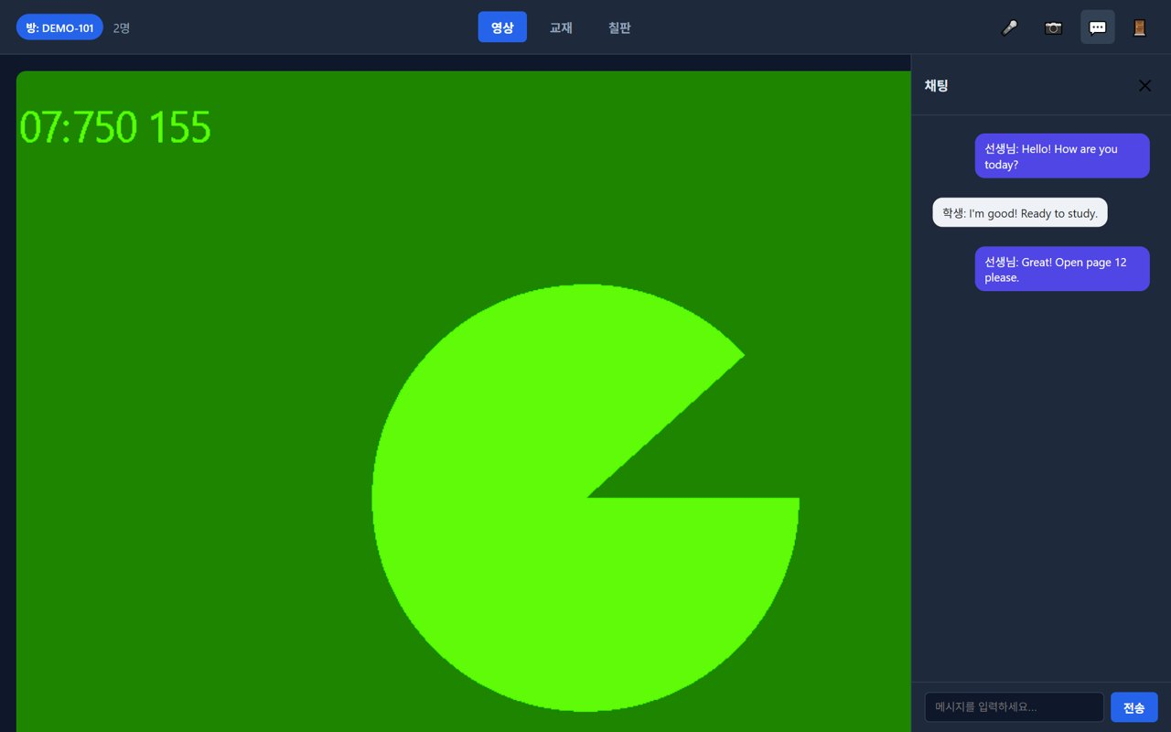
18. 🗣️ AI 热身（正课前 3 分钟）
先让嘴动起来
📖 直接进正课，孩子往往前 10 分钟一句话不说。🗣️ AI 웜업（AI Warm-up） 就是让他先出声的「热身运动」—— 没有压力，只求开口。

操作步骤
1. 在课堂里打开 🗣️ AI 웜업 标签。
2. 选适合这个孩子的速度和难度。
3. 您先示范一遍（这一步最重要，孩子的犹豫会少一半）。
4. 让他跟着说，哪怕声音很小也要表扬。
5. 把热身里的句子直接带进正课用。
✅ 要点
• 热身的目标是发出声音，不是发音准确。
• 热身用过的句子在正课再出现，孩子的成就感会翻倍。
• 特别内向的孩子，热身可以拉长到 5 分钟。
⚠️ 请注意 课堂里的 AI 热身和学生自己在家做的是同一套内容。他课前做过的话，一开口就能接上。

💡 小贴士 开场白：「You said ○○ in the warm-up, right?」—— 一句话就破冰。

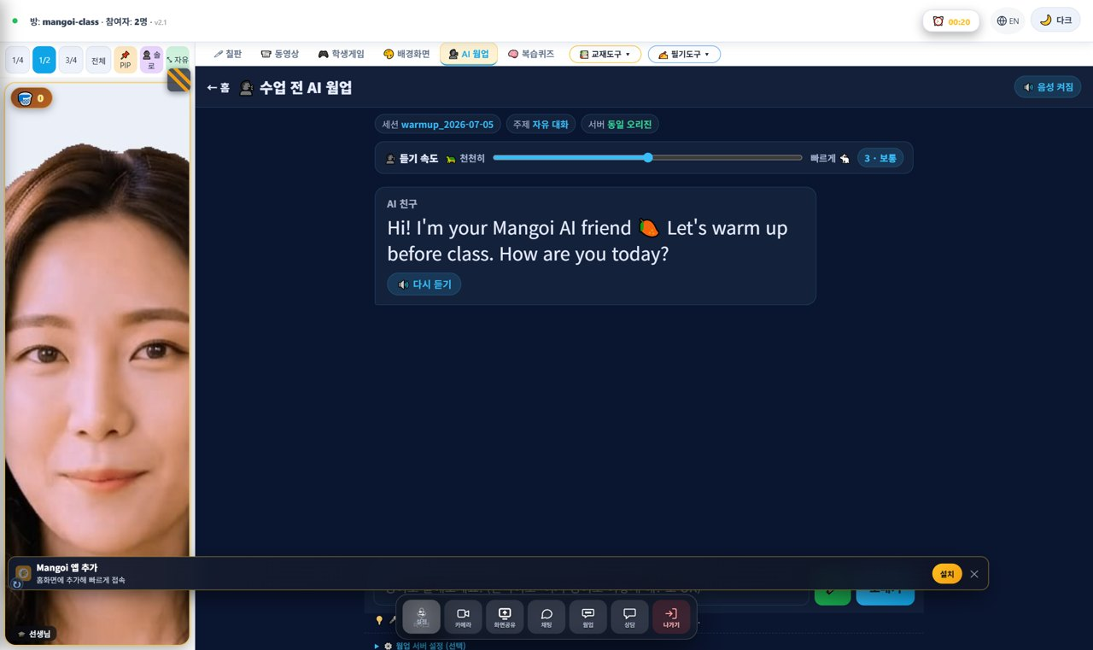
19. 🧠 复习测验
按本课教材·等级 AI 自动出题
📖 🧠 복습퀴즈（Review Quiz） 会根据这节课的教材、等级、课次 由 AI 自动出题。放在课程最后 5 分钟，能立刻检验今天学的东西。

操作步骤
1. 打开 🧠 복습퀴즈 标签。
2. 确认题目是否对应今天的教材内容。
3. 让学生答，答错的题当场再讲一遍。
4. 把错题记下来，写进课后评价。
5. 结束时提醒学生课后自己再做一遍。
✅ 要点
• 错题才是收获 —— 那就是下节课的开场素材。
• 答对给表扬 ⭐，动力会持续到下节课。
• 时间不够时，做 3 题也比不做强。
⚠️ 请注意 AI 出的题偶尔会有不贴合的情况。请您先扫一眼再给学生做。

💡 小贴士 「答对 5 题我们就下课！」—— 给个明确目标，孩子会专注很多。

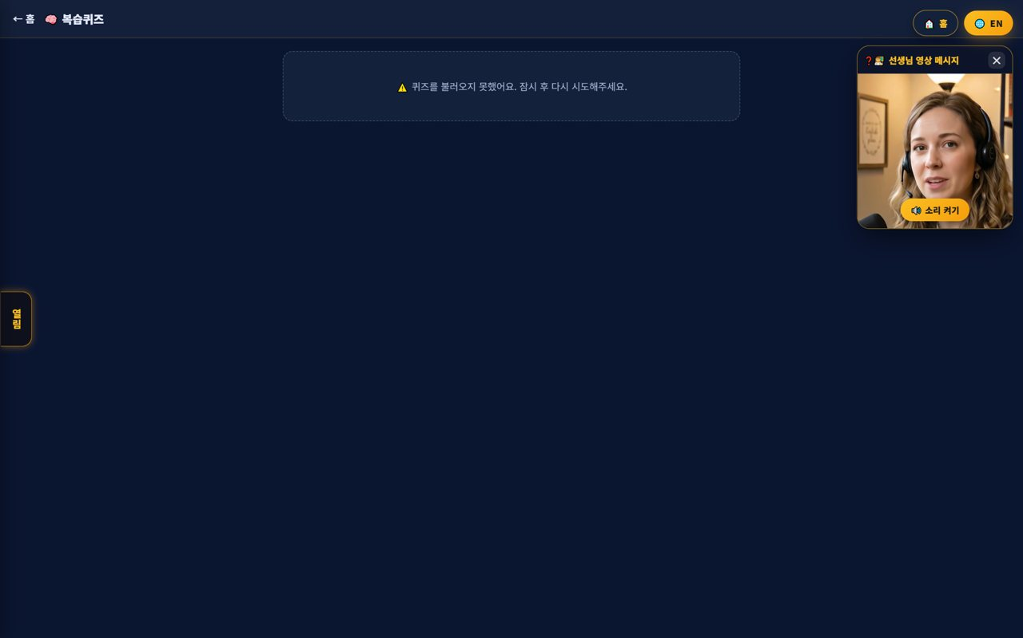
20. 🎮 课中学习游戏
游戏不是奖励，是复习本身
📖 🎮 학생게임（Game） 不是「上完课的奖品」，而是复习本身。在游戏里孩子能不厌烦地遇到同一个单词五次。但一定要先说目的，否则就只是玩。

操作步骤
1. 选包含今天学的表达的游戏。
2. 先说目标：「今天的单词，我们拿 10 分！」
3. 他玩的时候，记下他答错的单词。
4. 游戏结束后，只针对错的那几个再讲一遍。
5. 把结果接到 ⭐ 表扬和积分上。
✅ 要点
• 没说目的的游戏＝纯玩 —— 先说目标。
• 换着玩不同类型的游戏，新鲜感能一直保持。
• 电脑配置低或网络弱时游戏会卡 —— 换成复习测验这类轻量活动。
⚠️ 请注意 正式上课时间内游戏可能受限制，请遵守运营的规定。

💡 小贴士 他玩的时候您要出声加油。一个人玩和一起玩，是完全不同的两件事。

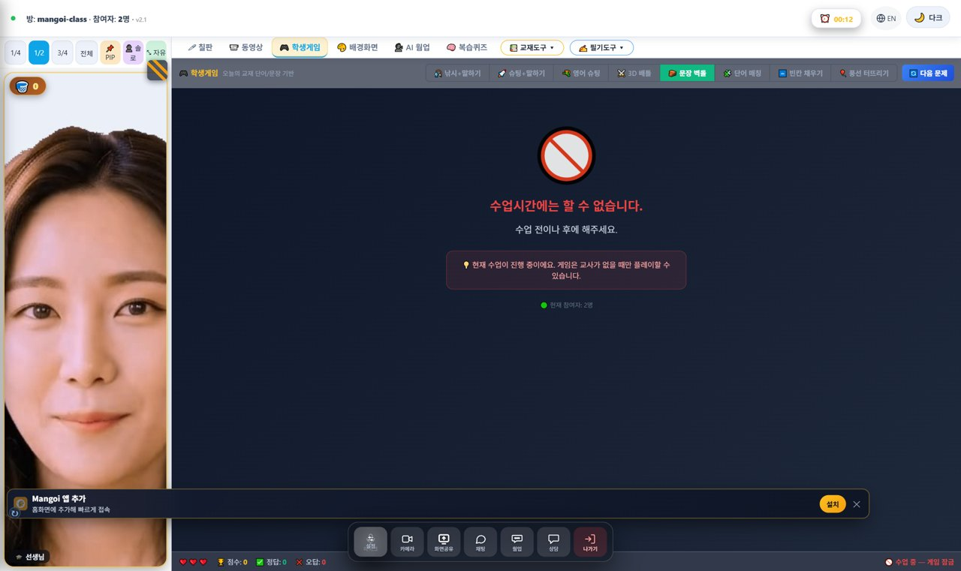
21. 🎙️ 发音教练
录音 → 打分 → 回放
📖 发音吃力的孩子，用 AI 发音教练的句子练。录音 → 打分 → 回放 的循环能让他自己听出问题，比您说十遍更有效。

操作步骤
1. 和学生一起选适合他水平的句子。
2. 让他录音 → 看分数 → 回放自己的声音。
3. 难发的音（r、th）先用短单词反复练。
4. 把课上的句子布置成发音教练的作业。
5. 下节课开头检查作业并表扬进步。
✅ 要点
• 「课上的句子 → 发音教练重复练」这个套路最有效。
• 分数会带来成就感，孩子愿意继续练。
• 当场纠正每一个发音会让孩子闭嘴 —— 一节课挑一个重点就够。
⚠️ 请注意 打分是参考值，环境噪音会影响结果。分数低不要直接说「不对」，要说「再试一次，这次慢一点」。

💡 小贴士 录下他第一次和一个月后的声音做对比 —— 这是给家长最有说服力的东西。

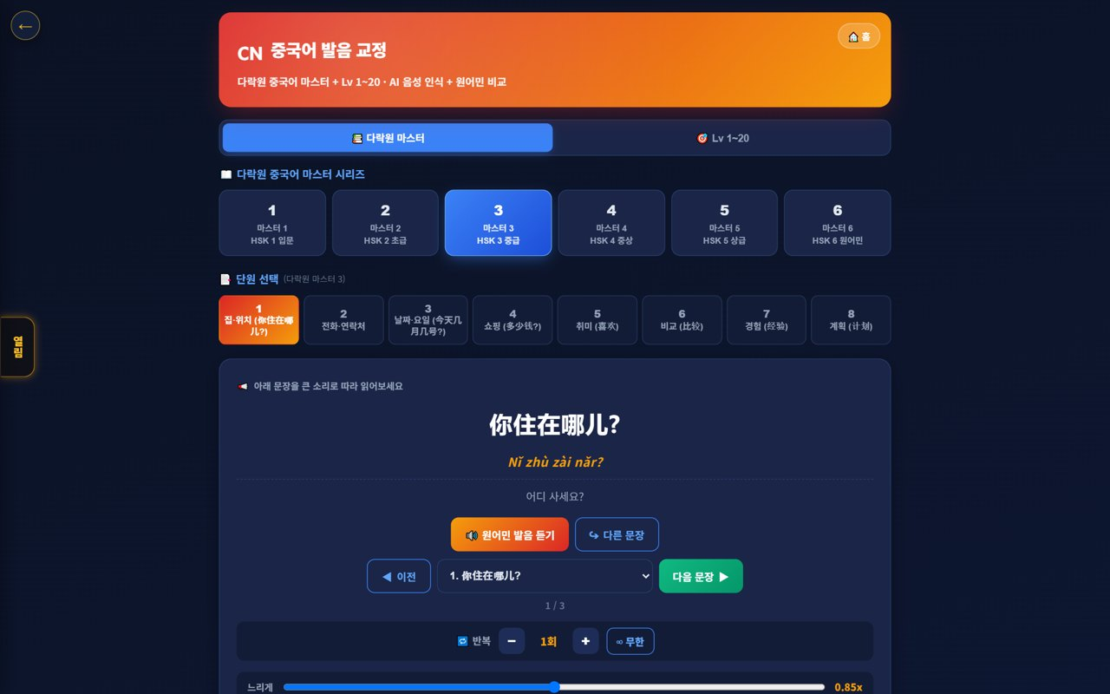
22. 🌐 网络不稳时怎么办
第一原则：课不能断
📖 芒果爱的第一原则是「课绝对不能断」。即使画质下降、画面卡住，课也要继续。系统本身有多重保护，您保持镇定就是最大的帮助。

操作步骤
1. 画质变差时，系统会自动降低画质 —— 照常上课就好。
2. 更差时会切成只有声音的模式（音频模式） —— 声音还在，课能继续。
3. 对方画面卡住时先等一会儿 —— 系统在自动恢复。
4. 还是不行 —— 刷新一次页面重新进入。
5. 课真的进行不下去时，立刻联系运营（不要自己判断结束）。
✅ 要点
• 即使没有画面，口语课也能继续上。
• 要把情况说出来 —— 「我这边网络有点问题，稍等一下」。不说话孩子会以为是自己的错。
• 损失的时间在上报之后会安排补课。
⚠️ 请注意 绝对不要因为网络问题自己结束课程。 系统能区分「短暂掉线」和「主动离开」，自行退出会被记为离开。

💡 小贴士 课前的摄像头麦克风检查养成习惯，这类事故能少一半。

23. 📝 课后：写评价
3 分钟，换来家长的信任
📖 评价不是行政工作。您写的内容会填进家长收到的周报和月度成绩单的五个维度。换句话说 —— 您不写，家长就收不到任何依据。

操作步骤
1. 下课后马上写（趁记忆还清楚）。
2. 一定要包含一个做得好的地方 + 一个下次的目标。
3. 发音、词汇、句子、态度、参与度如实打分。
4. 在备注里写下次要问他什么。
5. AI 生成的评语草稿要读一遍再修改后发出。
✅ 要点
• 每次写一两句，比偶尔写一长篇更有价值。
• 没评价的维度在家长的成绩单上是空白的。
• 写下次目标的同时，下节课的备课也完成了一半。
⚠️ 请注意 打分比实际宽松看着是好意，但家长迟早会发现差距，信任会一次性崩塌。要准确，同时用温暖的措辞。

💡 小贴士 做一个两句话模板（「今天做得好：…／下次目标：…」），写评价只要 1 分钟。

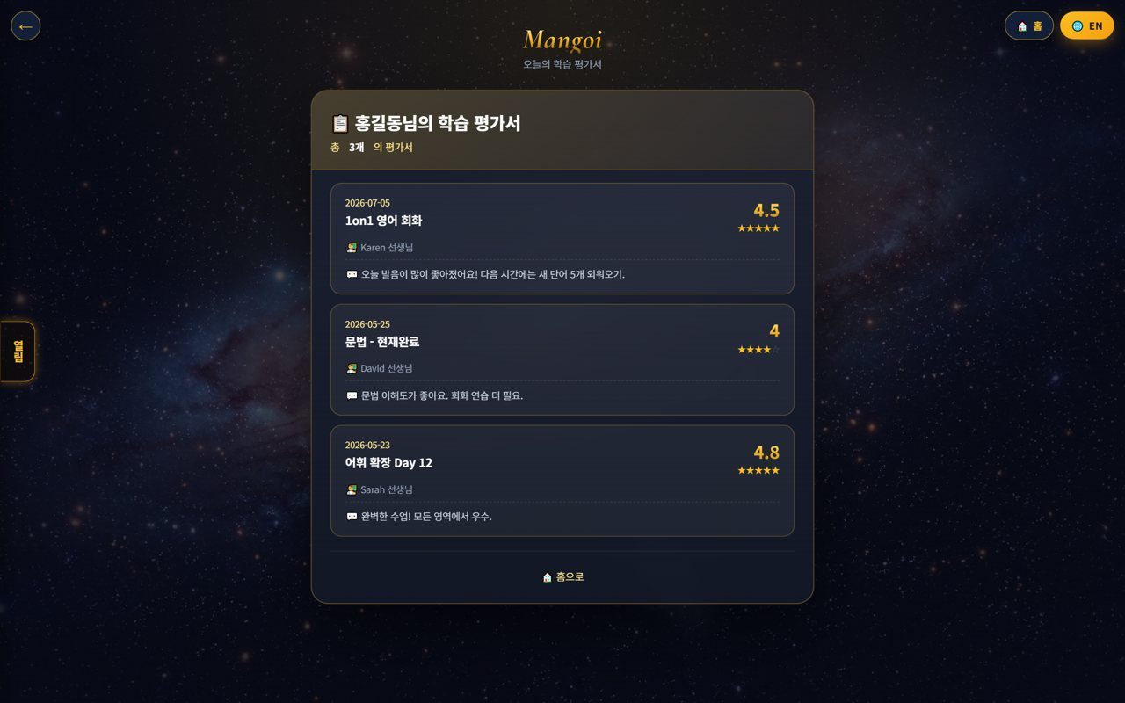
24. ⭐ 课后：留下表扬
星级 · 贴纸 · 评语
📖 在교사 칭찬（教师表扬）页面选学生和项目，留下星级、贴纸和评语。学生和家长都能看到，是持续动力的来源。

操作步骤
1. 在教师表扬页面选择学生和项目。
2. 留下星级（7 个项目）和贴纸、评语。
3. 保存后学生和家长都能看到。
4. 下课后马上留最有效果。
5. 评语要具体：不是「很好」，而是「今天的 r 音发得很棒」。
✅ 要点
• 具体的表扬 > 笼统的表扬。
• 小小的进步也值得表扬 —— 下节课的参与度会提高。
• 表扬记录会累积，成为家长续费时的重要依据。
⚠️ 请注意 表扬要真实。没做到的事情硬夸，孩子自己知道，反而失去信任。

💡 小贴士 提前准备 5 句具体的表扬语，临场想不出来时能救急。

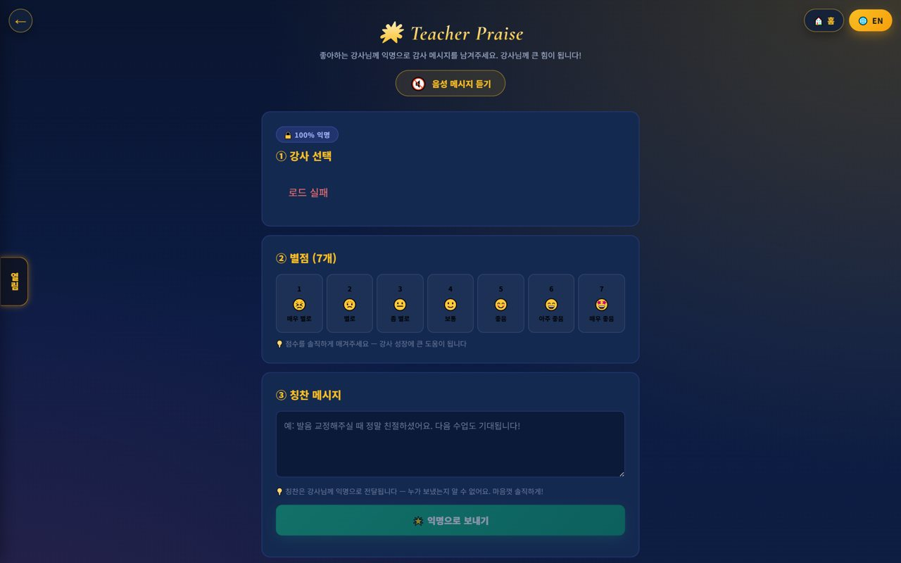

📋 🧰 按上课阶段找工具
阶段 | 用哪个画面 | 做什么 | 小贴士
登录 | www.mangoi.co.kr | 右上角 로그인（Login） | 只用 Chrome / Edge
课前 | 수업 진단（课堂诊断） | 查摄像头·麦克风·网络·光线 | 提前 5～10 分钟
课前 | 교재 업로드（上传教材） | 把今天的 PDF 先传好 | 文件名加编号
进入 | 화상통화 입장（进入课堂） | 填姓名 → 允许权限 | 提前 5 分钟进
开场 | 🗣️ AI 웜업（AI 热身） | 先让嘴动起来（3 分钟） | 您先示范
正课 | 📚 교재도구 + ✍️ 필기도구 | 共享教材·在上面圈重点 | 翻页学生同步
讲解 | 🖊 칠판（白板） | 写·画·保存成图片 | 下课前按 💾 保存
互动 | 🌟 칭찬（表扬） | 做得好就点 ⭐ +1P | 每节课至少 3 次
练习 | 🎙️ 发音教练 | 录音 → 打分 → 回放 | 一节课只纠一个音
收尾 | 🧠 복습퀴즈（复习测验） | 当场检验今天所学 | 错题记下来
异常 | ⚙️ 설정（设置） | 换设备·把画质调低 | 课绝对不能自己结束
课后 | 评价 · 教师表扬 | 一个优点 + 一个目标 | 下课后马上写
📊 一图看懂
25 分钟课堂时间分配（示例·分钟）
热身/问候 | ████ 3
正课讲解 | ██████████████████ 14
口语练习 | ██████ 5
收尾/复习 | ████ 3
课前检查项目（示例分数）
摄像头 | ██████████████████ 100
麦克风 | ██████████████████ 100
网络 | ████████████████ 90
光线 | ██████████████ 80
一节好课的组成要素
课前准备 | ██████████████████ 9
互动 | ████████████████ 8
反馈 | ██████████████████ 9
发音指导 | ████████████████ 8
记录 | ██████████████ 7

❓ 常见问题（FAQ）
Q. 界面全是韩文，看不懂怎么办？
A. 点右上角的 **🌐 EN** 切换成英文。**课堂界面只有韩文和英文，没有中文界面** —— 本手册里每个按钮都标了韩文（英文）原名，请照着在屏幕上找。
Q. 怎么进课堂？
A. 登录 → **👤 마이페이지（我的页面）** → 金色的 **「🎥 수업 입장」（进入课堂）** → 填姓名 → 点 **입장하기（进入）** → 浏览器问权限时点 **허용（允许）**。
Q. 学生说听不到我的声音。
A. ① 底部 **🎤 마이크** 是不是关着（按钮变暗＝关）；② **⚙️ 설정 → 장치**里选的麦克风对不对；③ 点 **스피커 테스트 ▶** 确认；④ 都不行就在**聊天里打字**告诉学生稍等，然后刷新页面重进。
Q. 怎么把教材给学生看？
A. 点 **📚 교재도구 ▾ → 📁 교재 업로드**，上传 PDF / JPG / PNG（**可以一次选多张**）。上传的瞬间学生就看到同一页。翻页用 **이전 / 다음**。
Q. 怎么在教材上写字？
A. 用 **✍️ 필기도구 ▾**（不是白板）。펜（笔）、형광펜（荧光笔）写在教材上面那一层。写错点 **↩ 되돌리기（撤销）**。
Q. 怎么给学生表扬积分？
A. 点学生视频**左上角的 ⭐ 칭찬 按钮**，他立刻 +1P。**只有教师能给**。星星有防连点冷却，会短暂变灰，属于正常。
Q. 画面很卡怎么办？
A. **⚙️ 설정 → 영상 화질**改成 **저（低）**，关掉背景虚化和背景图。声音比画面重要 —— 画质降下来也要把课上完。
Q. 网络断了，课上不下去。
A. **不要自己点退出。** 系统会自动降画质、切到只有声音的模式，并尝试自动恢复。实在不行**立刻联系运营** —— 上报后损失的时间会安排补课。
Q. 学生进不来教室。
A. 多半是浏览器权限问题。让他**用 Chrome / Edge 重新进**，并在弹窗里点**允许**。用微信 / KakaoTalk 内置浏览器打开的话，一定要「用外部浏览器打开」。
Q. 评价一定要每次写吗？
A. 要。不写的话**家长成绩单上那几个维度就是空白的**。不用长 —— 「一个优点 + 一个下次目标」两句话就够。
✅ 每节课检查清单
☐ 有没有用 Chrome 或 Edge 打开？（不要用 App 内置浏览器）
☐ 课前 5～10 分钟做了设备检查（수업 진단）吗？
☐ 今天的教材提前上传好了吗？
☐ 光线在脸的正前方吗？背景干净吗？
☐ 进课堂后确认过自己的画面和声音了吗？
☐ 开场用了 AI 热身（3 分钟）吗？
☐ 教材共享后，学生看到的是同一页吗？
☐ 这节课给了至少 3 次具体的 ⭐ 表扬吗？
☐ 白板内容在下课前按 💾 保存了吗？
☐ 下课后马上写评价了吗？（一个优点 + 一个目标）

🏁 结语 · 一节课，从头到尾
到这里，从登录到课堂里每一个按钮都讲完了。最后用一页把一节课的完整流程整理出来。把这一页放在手边，上课会顺很多。
再强调一次：课堂界面只有韩文和英文。按钮名请按韩/英找，本书的中文是解释。
🔄 一节课的完整流程
课前 5～10 分钟 | 我的页面 → 수업 진단（设备检查）：摄像头·麦克风·网络·光线 / 提前上传教材
进入 | 🎥 수업 입장 → 填姓名 → 允许摄像头麦克风 → 确认自己的画面和声音
开场 2～3 分钟 | 🗣️ AI 웜업 让嘴先动起来 / 用一句话说明今天的目标
正课 | 📚 교재도구 共享同一页 · ✍️ 필기도구 圈重点 · 🖊 칠판 写解释 · 💬 채팅 发关键单词
表扬 | 做得好的瞬间点 ⭐ 칭찬（+1P）→ 实时掉进学生的 🧺 篮子
练习 | 🎙️ 发音教练：录音 → 打分 → 回放，一节课只纠一个音
收尾 3 分钟 | 🧠 복습퀴즈 检验今天所学 → 白板按 💾 保存 → 提醒学生做星级评价（+10P）
课后 | 马上写评价（一个优点 + 一个目标）· 留下 ⭐ 教师表扬
⭐ 核心原则
1. 准备就是一半 —— 课前检查 + 提前传教材，课就不会卡壳。
2. 让孩子多说 —— 提问后等 5 秒，第一句话就是从那 5 秒里出来的。
3. 当场表扬 —— 做得好的瞬间点 ⭐。即时奖励是最强的动力。
4. 留下记录 —— 评价里的一行字，就是家长的信任。
5. 课绝对不能断 —— 网络出问题时降画质、切音频模式，但不要自己结束课程。
📌 请记住
• 界面只有韩文/英文 —— 按钮按韩/英名找，右上角 🌐 EN 可切换。
• 没声音/没画面 → 先查 Chrome·Edge + 摄像头麦克风权限，再看 ⚙️ 설정。
• ⭐ 表扬积分只有教师能给；学生下课评价可得 +10P。
• 教材＝📚 교재도구，在教材上写字＝✍️ 필기도구，空白讲解＝🖊 칠판。
• 网络故障绝不自行结束课程 —— 立刻联系运营，补课会安排。
🍊 一句温暖的话、一次及时的表扬，就能让孩子对英语有信心。把这本手册放在手边，一节一节课稳稳地上下来。有任何疑问随时联系运营 —— 祝您和孩子一起成长！🥭

